Groupe 12 (Cornil Jean, Feyereisen Thomas, Lapière Nicolas) 26 avril 2018

# Rapport technique de la mission 2 du projet d’administration systèmes et réseau

## Schéma réseau logique

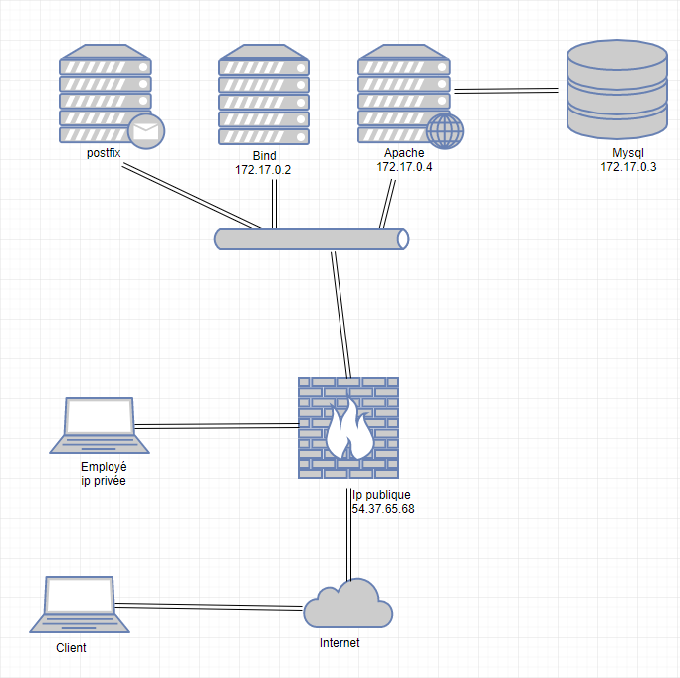

## Schéma réseau physique

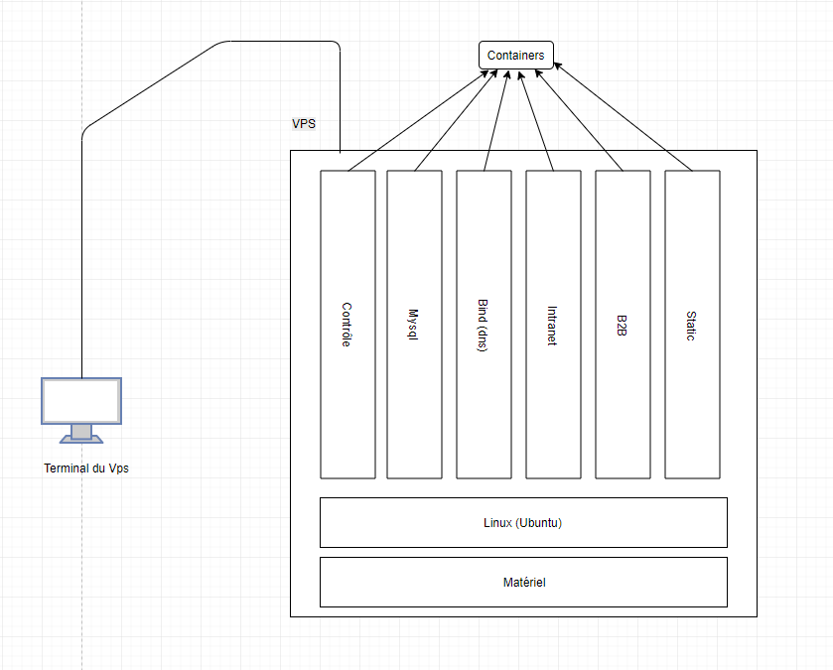

## Difficultés rencontrées

Nous avons eu quelques difficultés quant à la mise en place du DNS. En effet, notre fichier de zone a dû être modifiée à de multiples reprises, jusqu’à avoir un fichier de zone qui fonctionne. Nous accédons sans difficultés à nos pages web et les requêtes sur la base de données se font de manière fonctionnelle. A l’heure actuelle, notre container servant au DNS de nos sites web est parfaitement fonctionnel, la translation de nom de domaine se fait sans problèmes. Nous nous mettons donc rapidement à la partie mail du projet, étant donné que nous avons pris un peu de retard sur celui-ci, dû à ces problèmes de configuration du DNS.

Ensuite, au niveau du début de la partie mail du projet, nous avons eu un souci lors du lancement du container mail avec Postfix. En effet, nous avons un problème qui est toujours d’actualité avec Docker, certaines commandes que nous avions toujours utilisées jusqu’à présent ne fonctionnent plus dû certainement à la mise en place du container mail, qui a aussi provoqué un crash de tous les autres containers de manière inexpliquée.

Au niveau web nous avons améliorer notre infrastructure par la mise en place d’un seul container Apache au lieu de trois à la base. Nous avons implémenté le Virtual Hosting de nos sites web sur ce container afin de simplifier la réalisation du DNS. Nous avons donc trois sites web hébergé sur notre container Apache. Nous avons donc supprimé les anciens containers qu’on utilisait via le numéro de port.

## Technique de sécurisation

La sécurisation du VPS hébergeant notre infrastructure est terminée. Nous n’avons pas spécialement travaillé pour l’instant la sécurité de l’intranet, ou la restriction d’accès à la base de données car nous préférons nous concentrer sur la mise en place de l’infrastructure pour l’instant. La base de données que nous utilisons est protégée car une seul adresse IP peut y avoir accès. Nous avons configuré ça directement à l’intérieur de la base de données en créant un nouvel utilisateur sur base de l’adresse IP.

## Validation de la solution

Nous pouvons valider notre solution d’infrastructure réseau pour l’instant. Nous avons effectué des tests des pages web localement à la base avant de les publier sur le serveur et la résolution des noms vers les IP fonctionne (test via les noms de domaines wt12.ephec-ti.be). L’intranet demandé par le client n’est pas totalement fini. En effet, l’accès peut toujours de faire depuis n’importe quel pc, et ce de manière non sécurisée. Nous pensons que la solution que nous proposons et que nous développons est conforme aux exigences du client. Les tests sur les éléments demandés se font sans problèmes.